# 

# 

# 

# **Base de Conhecimento APS**

**professor:**

Vítor Assis Camargo

**integrantes:**

Eric Pires N°9

Gabriel Santos N°11

Iago Marinho N°13

Leonardo Pires N°18

Pedro Trivelato N°26

Pedro Travain N°28

**Entrevista com o Público Alvo**

Beatriz Prado (Ex-]Aluna do CTI, atualmente divide um apartamento):

CheckList de compras de produtos comuns(exemplo: Detergente, desinfetante) contendo quem comprou, quanto foi e o comprovante, se se já foi ou não foi comprado ainda(CheckList), necessidade se é um produto urgente ou não.

Evelyn Pinheiro (Ex-Aluna do CTI, atualmente divide um apartamento):

Mural com preço isolado de cada conta, se já foi paga ou não, quanto cada morador vai pagar, total de todas as contas. Cronograma de limpeza da casa, contendo quem vai limpar naquela semana e nas outras. Cronograma da máquina de lavar, contendo quem vai usar no dia e horários.

João (Namorado da última entrevistada, atualmente divide um casa):

Cronograma de limpeza, Checklist de produtos comuns, organização de pagamentos indicando quem vai pagar e que dia. Se a casa tiver só um banheiro, organização de horários de quem vai tomar banho, reserva de algum espaço da república por exemplo a área da churrasqueira. Organização financeira individual, caso você esteja devendo dinheiro para algum integrante. Organização de visitas, controle das louças, quem vai lavar na semana. E as regras da república.

Ana Botura (Ex-Aluna do CTI, atualmente mora em uma república):

Sistema de empréstimos de dinheiro entre os moradores da república, caso a inadimplente não devolver o dinheiro o valor x será retirado do aluguel da credora e implementado no da devedora. Um perfil pessoal da moradora para saber quanto foi gasto na semana e ter uma visão geral da república.

Breno (Irmão do integrante do grupo Eric, atualmente mora em uma república)

Qual é a sua maior dificuldade no ambiente das casas compartilhadas(repúblicas)?

R: Atualmente, controle de financeiro e divulgação da república.

Qual a maior dificuldade na gestão das contas da sua república?

R: Na minha, não há caixa acumulado, o dinheiro que captamos mensalmente é gasto no próprio. Se houver qualquer problema de última hora, costumamos dividir o valor a ser pago.

Como você conheceu sua república?

R: Quando já estava na faculdade, através de outros bixos.

O que você acha necessário para um sistema de gestão é busca de repúblicas?

R: O sistema deve ser intuitivo, bem divulgado, fluido e bem democrático com relação às repúblicas maiores e menores.

**Análise do Concorrentes**

**Webquarto**: Esse concorrente tem a funcionalidade de anunciar quartos para aluguel e geralmente para uma pessoa, não para repúblicas. Como o quarto é individual e a relação é somente entre proprietário e inquilino, não existe gerenciamento do imóvel ou das pessoas que moram. Além disso, o aplicativo se restringe ao território nacional.

**Roomgo:** É um aplicativo para buscar inquilinos para moradia compartilhada, sem o fator do gerenciamento dessa comunidade, que fica totalmente por parte dos moradores e também não tem a especificidade para repúblicas universitárias.

**Republika:** É relacionado com repúblicas universitárias e com foco no anúncio de vagas e locais, porém, também não possui o auxílio do gerenciamento comunitário.

**Splitwise:** Esse aplicativo tem o objetivo de gerenciar despesas e divisão de gastos, sem nenhuma relação necessária com a divisão de uma moradia, podendo ser uma divisão entre amigos, casais, famílias ou moradias compartilhadas. Sua funcionalidade é facilitar o processo dos cálculos.

**Protótipo das Telas**

Home fazendo parte da república Perfil república

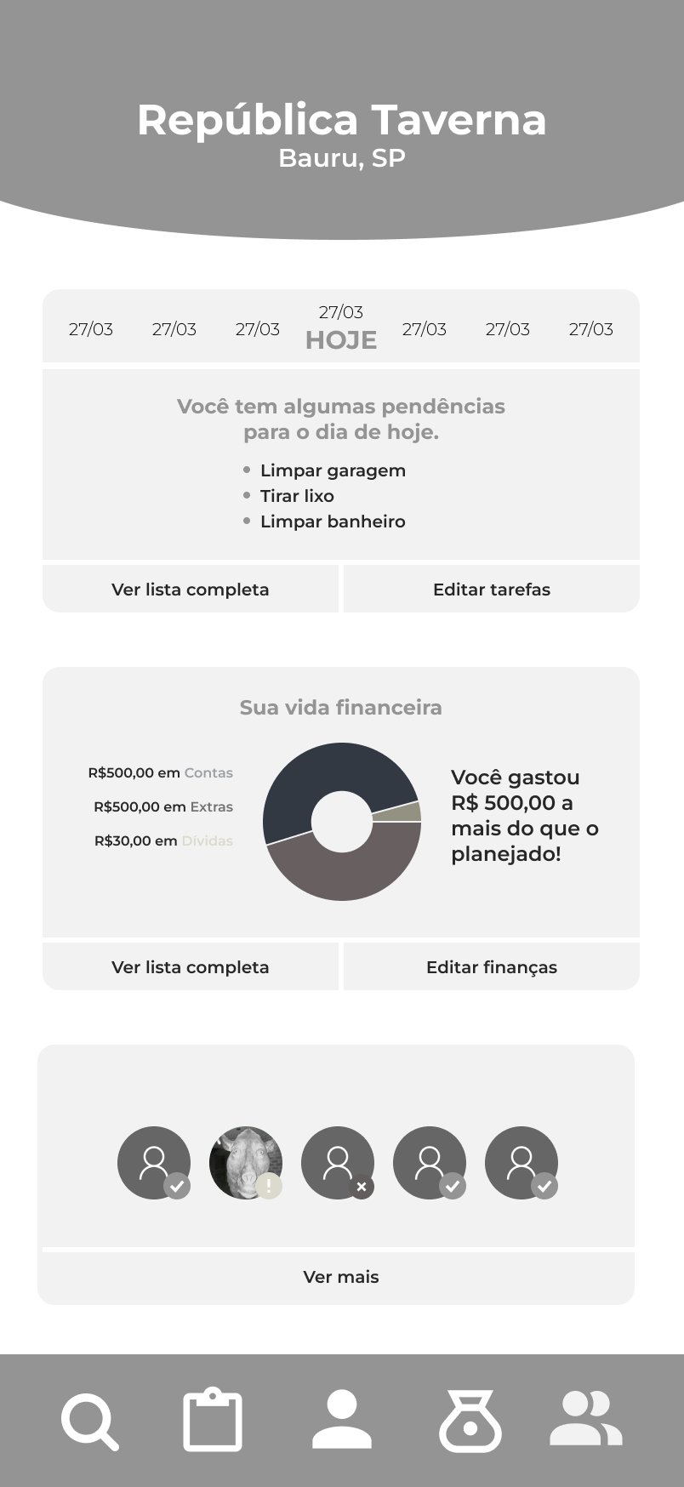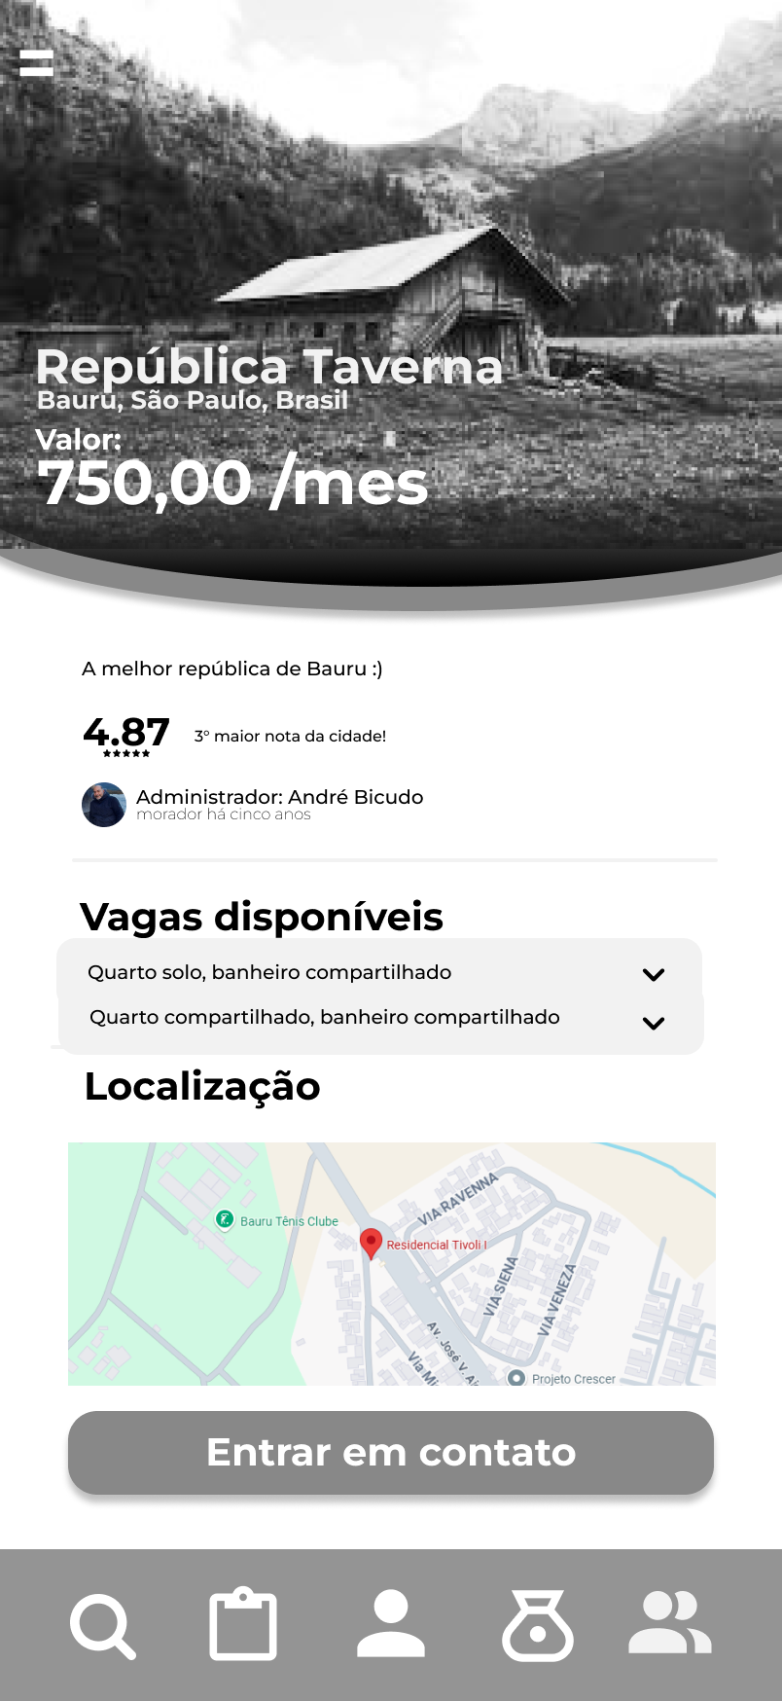

**Fluxos de cadastro de perfil e repúblicas**

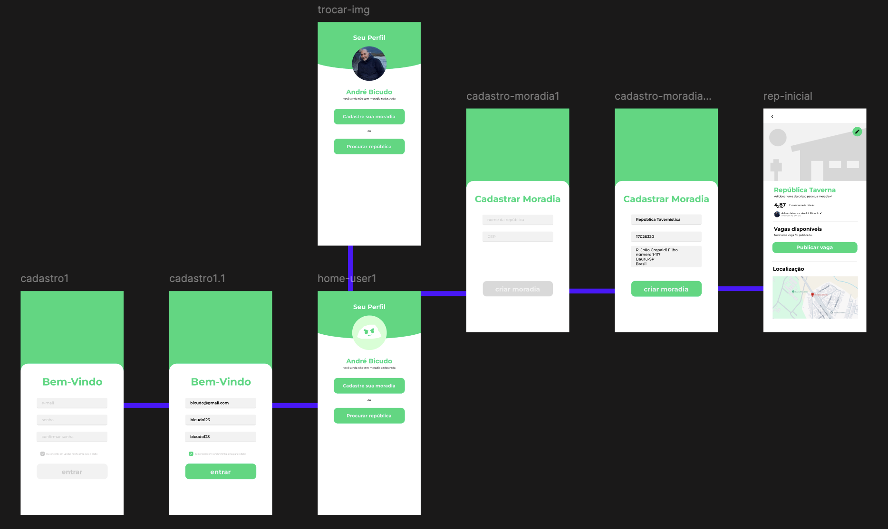

A imagem acima representa dois fluxos do aplicativo. Inicialmente o usuário tera fazer o cadastro, e posteriormente será enviado para uma tela onde poderá entrar ou criar uma moradia, no caso, o usuário teria selecionado a opção de criação, se tornando administrador da mesma.